《洁净煤技术》插图规范
图中信息务必简洁清晰，避免冗长或与文中内容重复。图号和图名用中英文对照。图题名英文编号请使用“Fig.X”。图片使用嵌入格式(选中图片,单击右键选“设置图片格式”,选 取“版式”)编辑。
1、除照片外，插图均需提供矢量图
（1）若原图为PPT所画，可提供源文件（PPT文件）；
（2）若原图为corelDRAW所画，可提供源文件(cdr格式文件)；
（3）若原图为Origin所画，软件中选择Edit-Copy page-Paste，黏贴到word后，双击能打开原图说明是矢量图；
（4）AutoCAD 、Matlab、Comsol、visio等所画，由源软件直接导出的ai、wmf、emf、eps等矢量格式，如果没有这些格式可用源文件导出为PDF（不是另存为PDF格式）文件。
2、插图制图要求
单栏图片宽度控制在8 cm以内，通栏图片宽度不得超过17 cm。若一个图中包含数个分图，分图以(a)(b)(c)等表示。图中重要内容，可采用“指示线（直线）+文字”的形式给予标注。
（1）实物图照片：
分辨率不低于600dpi，保存为tif格式。彩色图片请保存为RGB模式，主题和主要显示部分轮廓鲜明。
（2）试验过程中拍摄的照片：
分辨率不低于600dpi，显微镜、电镜照片应标上放大倍率或标尺。
（3）地图：
若出现中国地图，请务必对照中国地图的标准画法。
（4）地质地形图：
一定要注意图形的层次，和论文表述无关的内容不要出现在图中，突出主题；等值线上标值的地方等值线要断开，且不能出现字压线。同一条等值线，标定一个数值即可。
（5）曲线图：
坐标轴的标目采用“量/单位”的表达形式，标值应防止标注得过分密集。标注的量的符号和缩略词必须与正文中叙述一致。示例：
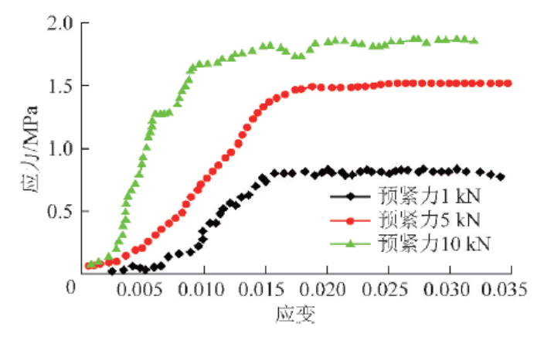
（6）计算机数值模拟图：
比色条必须给出量的名称及单位，图片清晰、数值清晰。示例：
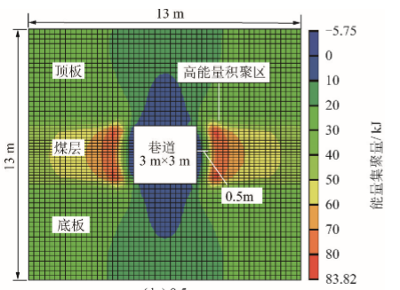
（7）柱状图：
柱状采用标准的岩性图例填充。示例：
